广东江门崇德中学2012-2013第一学期九年级期中考试物理试卷及答案

一、选择题(每题3分，共30分)
1．一名中学生的质量约为( )
A．500kg B．50kg C．5kg D．0.5kg
2．使用已经调节好的天平来称量某物体的质量时，若指针偏右，以下操作正确的是( )
A．在盘中加砝码 B．在盘中减砝码
C．向右移动游码 D．向左调节平衡螺母
3．一根粗细均匀的铁棒，截去一段后，则( )
A．体积变小了，密度也变小了 B．质量变小了，密度也变小了
C．体积、质量和密度都变小了 D．体积、质量变小了，密度保持不变
4．小明同学测量课本宽度的4次结果如下，其中记录错误的一次是( )
A．17.31cm B．17.32cm C．17.52cm D．17.30cm
5．某人坐在快速航行的船内，若说他是静止的，则所选择的参照物是( )
A．河岸 B．船 C．河 D．岸上的树
6．某同学骑自行车作匀速直线运动，在4s内通过40m的路程，那么他在前2s内的速度是( )
A．40m/s B．20m/s C．10m/s D．5m/s
7．以下所给出的各种现象中，物体的运动状态不发生改变的是( )
A．正在进站的火车 B．放在不太光滑的滑梯上的木块匀速直线下滑
C．人造地球卫星绕地球匀速转动 D．熟透的苹果从树上落下
8．关于力臂，下列说法中正确的是( )
A．力臂一定在杠杆上 B．从支点到力作用点的距离叫力臂
C．力臂可以为0 D．从支点到力的作用线的距离叫力臂
9．如图12-36所示，下列几对力中属于一对平衡力的是( )
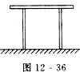
A．桌子对地面的压力和地面点桌子的支持力
B．桌子受到重力和桌子对地面的压力
C．桌子受到的重力和地面对桌子的支持力
D．此图不存在平衡力

10．甲、乙两同学各用20 N的水平拉力拉同一弹簧测力计，则弹簧测力计的示数为 ( )
A．40 N B．10 N C．20 N D．0 N

二、填空题(每空1分，共24 分)
1．水的密度是 ，它表示的物理意义是 。
2．某金属块的质量是5.4×10³ kg ，体积是2m³ ，则该金属的密度是 kg/m³ ，若将该金属块截去 1／3，则剩余部分的密度是 kg/m³ 。
3.完成下列单位换算：
(1) 0.2t= kg (2) 4.5×10³g= kg
(3) 32mL= cm³ (4) 7.8×10³kg/m³= g/cm³
4．“小小竹排江中游，巍巍青山两岸走”这句歌词中，竹排“游”是以 为参照物，青山“走”又是以 为参照物。
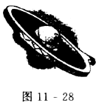
5．图11-26中的物体A的长度是 cm。
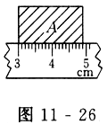

6．运动员用网拍击球时，如图11-28所示，球和网拍都变了形。这表明两点：一是力可以使物体 ，二是力的作用力是 。此外，网拍击球的结果，使球的运动方向和速度大小发生了变化，表明力还可使物体的 发生改变。
7．某飞机作匀速直线飞行，在10min内飞了120km，则飞机的飞行速 km/h 。飞机的飞行速度为 m/s 。
8.起重机吊着49000牛顿的重物, 当重物匀速上升时, 钢丝绳拉物体的力等于 ； 当重物匀速下降时, 钢丝绳拉物体的力等于 。
9．摩擦力的大小跟________有关，还跟接触面的________________有关，鞋底刻有花纹是为了________ ________，捏紧自行车闸是通过_________的方法来增大摩擦的．
10．如图11－2所示，左图量筒中液体体积是______mL；右图是甲、乙两种物质的质量跟体积的关系图象，则ρ甲___ρ乙(填“>”、“<”或“＝”)，其中乙物质可能是________．

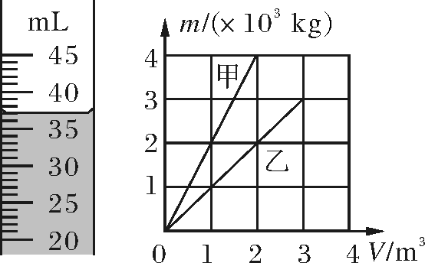

图11－2
三、作图题（每小题3分，共6分）
1． 如图1所示，小球重为5N，用线拉着静止不动。请作出小球受到的重力和拉力的图示。
2．图13－4是用螺丝钳撬图钉的示意图，画出动力F1的力臂l1和阻力F2的示意图；
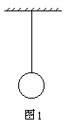

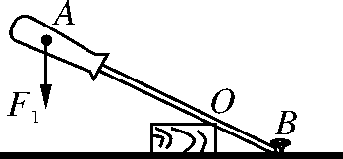
图13－4

四、实验题（每空2分，共16分）
1．在测定盐水密度的实验中，由图10-5可知，倒入量筒中盐水的质量为 g,
量筒中盐水的体积为 cm3 ，由此得出盐水的密度为 g/cm3。
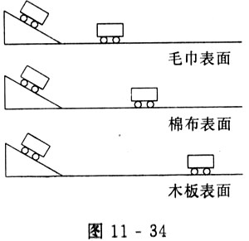
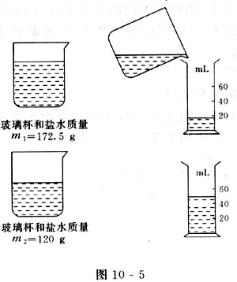

2.如图11—34所示的小车实验，表面越粗糙，小车受到的摩擦阻力________，它的速度减小得______；表面越光滑，摩擦阻力______，它的速度减小得______，当小车受到的摩擦阻力为零时，它将做 运动.

五、计算题（每题7分，共14分）
1．一个质量是50克的容器，装满水后质量是150克，装满某种液体后总质量是130克，求这种液体的密度。

2．物体在月球表面时的物重是它在地球表面的六分之一，某物体在地球表面的质量是3Kg，问： (1)它在地球表面时的物重是多少？ (2)它在月球表面时的质量是多少？

--------------------密------------------------封-------------------------线----------------------内----------------------不----------------------作--------------------答----------- ----
(取g=10N/kg)

六、综合能力题（共10分）
1．在探究“摩擦力的大小与什么因素有关”的实验中，同学们提出了以下几种猜想：
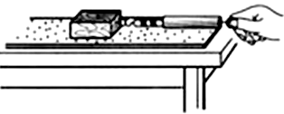
A．摩擦力的大小与压力大小有关
B．摩擦力的大小与接触面的粗糙程度有关
C．摩擦力的大小与接触面积大小有关
D．摩擦力的大小与运动的速度大小有关

实验室提供的器材有：木块、长木板、弹簧测力计、砝码、棉布、毛巾等，同学们参照如图所示的实验，选择一个或两个猜想进行分组探究．
(1)在实验中，必须拉着弹簧测力计使物体沿水平方向做______________运动．（占2分）
(2)在探究猜想A时，应在其他条件不变的情况下，改变______________． （占2分）

- 某小组的实验记录如下表：(每空占1分)

实验  次数 | 压力  大小 | 接触面  材料 | 木块运  动速度 | 测力计  示数/N
1 | 等于木块重 | 木板 | 慢 | 1.0
2 | 等于木块重 | 棉布 | 慢 | 1.5
3 | 等于木块重 | 毛巾 | 慢 | 2.0
4 | 等于木块重 | 毛巾 | 快 | 2.0
5 | 等于木块重 | 毛巾 | 很快 | 2.0

①根据实验记录可知，该组同学选择猜想________和________(填字母序号)进行探究．

②分析比较第1、2、3次实验记录，可得：摩擦力大小与接触面的粗糙程度________；分析比较第___ ___次实验记录，可得：摩擦力大小与物体运动的速度大小无关．

(4)分析实验数据，可得进一步的结论：______________________________________
________________________________________________________________. （ 占2分）

2012学年第一学期九年级物理中段试卷参考答案
一．1．B 2. B 3. D 4. C 5. B 6. C 7. B 8. D 9. C 10. C

二．1、 1．0×10³ kg/m³ ， 每立方米水的质量是1．0×10³ Kg
2、 2.7×10³ 3、（1）200 （2）4.5 (3) 32 (4) 7.8
4、两岸 竹排 5、1.90 6、改变形状 相互的 运动状态

7、720 、20 8、49000 、49000 9、压力大小 粗糙程度
增加接触面的粗糙程度 增大压力 10、 37， > ， 水

三．

图13－4

四． 1、 52.5 ， 50 ， 1.05 2、越大 , 快 ，越小 , 慢 , 匀速直线

五．1、解：水的质量m1=150g-50g=100g
水的密度ρ1=1.0g/cm3
容器的容体V=m1/ρ1=100g/1.0g/cm3=100 cm3
液体的质量m2=130g-50g=80g
液体的密度ρ2=m2/V=80g/100 cm3=0.8 g/cm3
答：。。。。。。
2、解：（1）m=3Kg , g=10N/Kg
∴G=mg=3Kg×10N/Kg=30N
(2)物体的质量与所处的位置无关，
所以它在月球的质量是m=3Kg
答：。。。。。。

六．1、（1）匀速直线 (2) 压力的大小 (3) ①B ，D ②有关， 3、4、5
（4）滑动摩擦力的大小跟压力大小和接触面的粗糙程度有关。

